УМАНЩИНА В 1917–1921 РОКАХ

Зрозуміло, що події Української революції 1917-1921 років не обійшли стороною Уманщину. Яка ж ситуація передувала Революції?
В Умані жили переважно євреї (майже 75 %), росіяни і поляки. Євреї займались кустарними виробництвами, створювали все нові й нові «заведения».
Політику царизму в Умані проводили здебільшого російські чиновники, які ратували за «единую неделимую» і вважали, що ніякої української мови і української нації «нет, не было и быть не может». Більшість євреїв не схвалювали політику шовіністів, були інтернаціоналістами. Поляки тримались окремо, організовували групи жіноцтва, гарцерів, скаутів, культурно-освітні школи. Інтереси польських, російських, єврейських інтелігентів не співпадали. А української інтелігенції тоді майже не було. Вона тільки зароджувалась, зокрема і в уманських навчальних закладах.
У 1906 році уже весь Уманський повіт включав 18 волостей.
Важким тягарем лягла на плечі уманчан Перша світова війна. У 1914 році в Умані розміщувався 5-й батальйон 3-ї запасної піхотної бригади російської армії, а в 1915 році був сформований 258-й Кишинівський піхотний полк, який очолив полковник Г. М. Базильський. До цих військових частин мобілізувалось населення сіл Уманщини. В перші дні на фронт було мобілізовано всіх чоловіків віком до 40 років. Багато з них повернулося інвалідами на все життя, багато й загинуло.
Значно погіршилось економічне становище, різко підвищились ціни. Незадоволення людей зростало з кожним днем. Наближалась революція.
1917 рік
Радо була зустрінута в селах звістка про Лютневу революцію. Вона дійшла до Уманщини десь 2 березня 1917 року. На цей час було ліквідовані органи царської адміністрації і до влади стали призначені Тимчасовим урядом повітові комісари (це переважно були голови земських управ).
3 березня в Києві постала Українська Центральна Рада – представницький національний орган влади. Одночасно починають створюватися революційні органи влади на місцях – Ради.
16 березня в місті Умані почала діяти Рада робітничих депутатів. Також у березні створена гарнізонна Рада солдатських депутатів. Влітку обидві Ради об’єдналися. В селах повіту виникли селянські Ради. Уманщина ожила, тут закипіло політичне життя. Виникає чимало партій та громадських організацій – «Уманський союз землевласників», «Уманський торгово-промисловий союз», «Союз домовласників», «Український політичний клуб», «Селянська спілка», свої організації мали РСДРП(б), УПСР (есери), кадети, «Союз українських автономістів – федералістів», РСДРП(м), СЄРП (соціалістична єврейська робітнича партія) та інші партії.
В книзі «Нарис історії Уманщини...» написано, що в Центральній Раді селянство Уманщини представляли Олександр Ільченко та Іван Матвієнко Повітовим комісаром Української Центральної Ради на Уманщині було призначено Костенка, помічником став Віталій Суровцев.
В. М. Мельниченко в монографії «Моя Черкащина» зазначає, що представником в Центральній Раді від Уманського повіту був і Роман Рудик, який, як і Ільченко та Матвієнко, був членом УПСР.
У липні 1917 року, через декілька днів після Києва, в Умані на площі перед військовим собором і школою-гімназією було виголошено текст Першого Універсалу Української Центральної Ради. Його після молитви зачитала Надія Суровцева.
1918 рік
До лютого 1918 року Уманщина перебувала під владою Центральної Ради, а в лютому 1918 року тут було проголошено радянську владу.
В 1918 році, в березні місяці через села Старі Бабани, Танське, Доброводи пройшли польські легіони, які набрали зерна коням і пішли на Польщу. В березні 1918 року наші території були зайняті німецькими окупантами, поверталися поміщики, вигнані в 1917 році. Штаб німців розташовувався в м. Умань. Німці були часті гості в селах, брали худобу, зерно та інші продукти.
Дев’ять місяців грабували Уманщину, вивозячи в Німеччину хліб, сало, худобу. Окупанти з допомогою гетьмана Скоропадського відновлювали на Україні владу поміщиків і буржуазії. В травні 1918 р. в Бабанку вступив карний загін гетьманців, селянам наказали повернути все забране панське майно. Селом роз’їжджали карателі, ловили бідняків, виводили на площу, били шомполами. Ще й досі пам’ятають старожили цю екзекуцію. Довелося селянам віддати все забране в панській економії, а хто брав худобу, мусив повернути її з приплодом. В серпні 1918 року такий загін прибув у село Старі Бабани. Його очолив Донецький (в минулому адвокат села Маньківка). Загін складався з колишніх поліцейських та жандармів.
В Умані у 1918 р. діяла підпільна група більшовиків. Вона з вересня почала підготовку організації збройного повстання в Уманському повіті. У листопаді в Бабанку за завданням створеного в Умані ревкому прибули більшовики Гладун (Красний) і Ковган. Вони створили групу для підготовки повстання проти німецьких окупантів і гетьмана (Т. Х. Безпаленко, Г. С. Кучеренко, С. С. Кучеренко, П. Н. Пічкур, Г. В. Шевчук та інші). Члени групи проводили підготовку до повстання у сусідніх селах Аполянка, Свинарка, Оксанина, Вишнопіль.
У ніч на 22 листопада 1918 р. над селом Бабанка пролунали звуки дзвону. Він кликав народ до повстання. Повстанці захопили приміщення волосної управи, перетворивши його на свій штаб, але в той час куркулі відрядили посланця до Умані, а на другий день у Бабанку прибув карний загін гетьманців. Він несподівано оточив село і заарештував організаторів повстання.
Коли Німеччина підписала Комп’єнське перемир’я, влада гетьманського уряду на Україні починає швидко втрачати свої позиції. У середині листопада утворюється Директорія на чолі з В. Винниченком, яка добивається повалення Гетьманату і повернення УНР. 26 листопада повітовий староста Михайлов, який представляв гетьманський уряд, разом з вартою залишив Умань. Відновлюється діяльність політичних партій. Особливого значення набувають на Уманщині місцеві партійні комітети УСДРП та УПСР представники яких поповнили Уманську філію Українського національного союзу. Повітову владу Директорії в Умані очолив Кравченко.
В грудні 1918 року знову в Уманщину вступили більшовицькі війська. Але твердої влади не було. Частина жителів сіл воювала в армії Петлюри, частина – в радянській.
1919 рік
Це був складний період: безлад, злочинність, анархія, громадянська війна. У 1918–1919 роках влада в Умані переходила з одних рук до інших не менше 15 разів. В навколишніх селах – ще частіше, бо в них часто заходили різні банди, які не визнавали ніякої влади. Нерідко в ті неспокійні дні і брат проти брата виступав, і син проти батька. Сотні тисяч дітей стали сиротами, безпритульними. Жорстокою була боротьба на Уманщині. Не випадково тоді зачастили сюди найвищі воєначальники і політичні діячі: М. В. Фрунзе, Г. І. Котовський, Я. В. Гамарник, Й. Е. Якір, М. І. Калінін, В. П. Затонський, Г. І. Петровський, С. В. Косіор, П. П. Постишев та багато інших.
На села часто набігали банди Нікольського, Клименка, Махна, Зеленого та багато інших. Так є відомості, що 17 червня 1919 року в селі Рижавка перебували загони Нестора Махна (5 діб). Протягом травня – червня 1919 року в Городецькому побували загони під командуванням Клименка, Зеленого, Махна.
У червні 1919 року на Уманщині бандитизм став буденним явищем. Будь-який меткий хлопчак, бувало, збере з десяток своїх товаришів, вкрадуть у матері шмат червоної матерії на прапор, озброяться декількома сокирами й вилами і – вперед по містечках бити євреїв. Цілі громади ховалися по горищах від такої купки тогочасних «гопників». Найповажніші особи з єврейського населення України цілували їм брудні, запилені ноги й руки та вимолювали собі життя, відкуповуючись усім своїм майном.
Аби якось убезпечити себе від набігів, євреї почали копати схованки, де ховалися з усією величезною ріднею й сусідами. Та це їм допомагало лише під час «малих» погромів. Наприклад, під час «великого» погрому в Дубовій у підземному сховищі було перебито одразу дев’ять великих родин – свідків не лишилося. Майже останнім сумним акордом був наліт на житло старого рабина. Його вбивали довго й страшно, вимагаючи показати, де євреї заховали гроші. Хоча перед цим винесли з його хати досить багато грошей та коштовностей, які громада для зберігання віддала рабинові. Вже ледь дихаючи, він просив кулю, але натомість йому викололи очі. Сімдесятип’ятилітньому меламеду Пейсаху Ізборському купка п’яних бандитів відрубувала по суглобах руки, якими він тримав псалтир, а він в цей час голосно читав псалми. Вагітній жінці Естер Дінштейн відрубали голову, а дитиною, яку дістали з її розпоротого черева, гралися як м’ячем. Як загинув адвокат Нестеровський з дружиною, переповідали лише натяками – описати словами, як над ними глумилися, було неможливо. Згодом вся єврейська громада Дубової лежала в глинищі...
1920 рік
У кінці 1919 – на початку 1920 року в селі Старі Бабани орудувала банда охвістя Мельничука Симона, а саме: бандити Мазур Прокіп, Любарський Василь, Мельничук Мина, Бондаренко Матвій, Тарасюк Кесар, Шуляк Пилип та інші, які тероризували населення, займались п’янкою і ночами нападали на селян.
Мельничук Симон, в червні місяці організував єврейський погром у селі: убив 12 чоловіків та жінок євреїв, а решта євреїв втекли в м. Умань і більше в село не повернулись.
Після цього погрому Мельничук С. з такими бандитами як і сам, обманувши молодь, кілька разів наступав на місто Умань. Але в останній раз, коли ця банда наступала на м. Умань з Христинівки, її зустріли радянські кавалеристи і розгромили, мало хто з бандитів утік. Сам бандит Мельничук С. теж втік, але пізніше його ці ж бандити і вбили.
2–7 вересня 1919 року через села Уманщини проходили частини Південної армії більшовиків під командуванням Г. Котовського. 24 вересня 1919 року наш край зайняли частини «Добровольчої армії» генерала А. Денікіна. Знову грабежі, погроми. Тільки в кінці грудня денікінців вибили з нашої території, а 15 січня 1920 року відновлено радянську владу.
У ніч з 28 на 29 серпня 1920 року в село Текуча вдерлася банда Дорощука, вбили першого голову сільської ради Ковальського.
14 квітня 1919 р. відбулись перші вільні вибори до Уманської повітової Ради.
У січні 1920 року приходять більшовицькі війська, починається встановлення Радянської влади.
У травні 1920 р. на Уманщині зосередились польські війська. У кінці травня до Умані підійшла Перша Кінна Армія, яка погнала війська Пілсудського до Польщі.
Після закінчення громадянської війни місто Умань розвивалось як промисловий центр великого сільськогосподарського району. Будуються нові промислові підприємства будівельних матеріалів, легкої, харчової, текстильної промисловості. Відкриваються нові навчальні та лікувальні заклади. Проведені значні роботи по благоустрою міста.

Матеріали взято з посібника:
Уманщина історична : посібник з краєзнавства для вчителів історії / укл. : Г. В. Діденко, А. О. Макаренко, Л. Є. Черниш, І. М. Шарапанюк. – Умань : ПП Жовтий О. О., 2012. – 163 с.

ДОДАТКИ
Додаток А

Карта Уманського повіту
(фрагмент карти Київської губернії ІІ половини ХІХ ст. – поч. ХХ ст.)
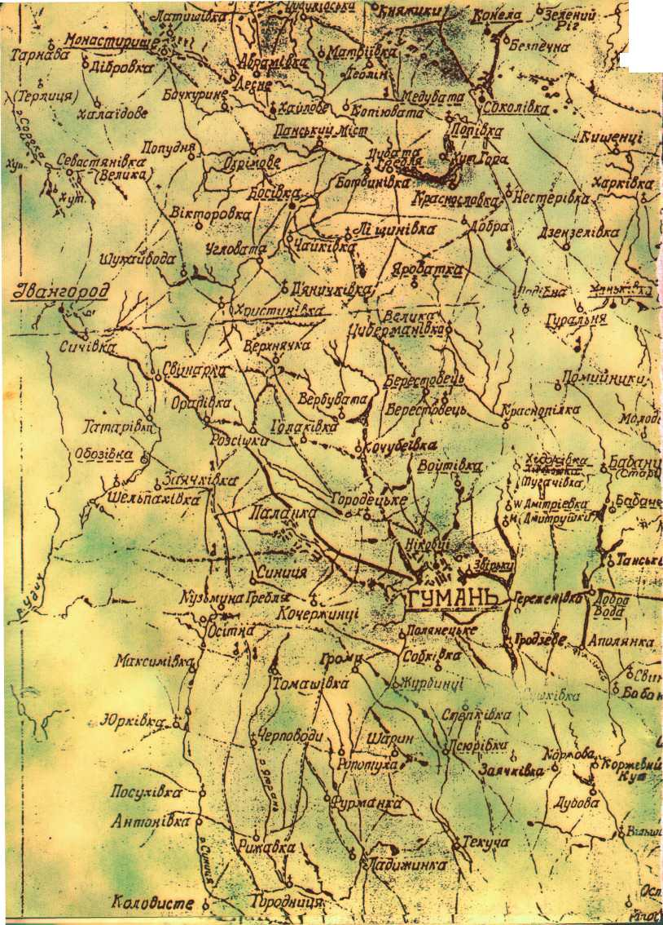

Додаток Б

Сучасна територія Уманського району

